Задание для обучающихся
с применением дистанционных образовательных технологий
и электронного обучения

Дата: 16 апреля 2020г.
Группа: Мз-19
Учебная дисциплина: Обработка металлов резанием, станки и инструменты
Тема занятия: Фрезерование, применяемый инструмент и станки
Форма: лекция

Содержание занятия:
- Изучение теоретического материала
- Контрольные вопросы

Теоретический материал
Фрезерование является распространенным видом механической обработки. Фрезерованием в большинстве случаев обрабатываются плоские или фасонные линейчатые поверхности. Фрезерование ведется многолезвийными инструментами – фрезами. Фреза представляет собой тело вращения, у которого режущие зубья расположены на цилиндрической или на торцовой поверхности. В зависимости от этого фрезы соответственно называются цилиндрическими или торцовыми, а само выполняемые ими фрезерование – цилиндрическим или торцовым. Главное движение придается фрезе, движение подачи обычно придается обрабатываемой детали, но может придаваться и инструменту – фрезе. Чаще всего оно является поступательным, но может быть вращательным или сложным. Основные операции, выполняемые на фрезерных станках, показаны на рисунке 1.

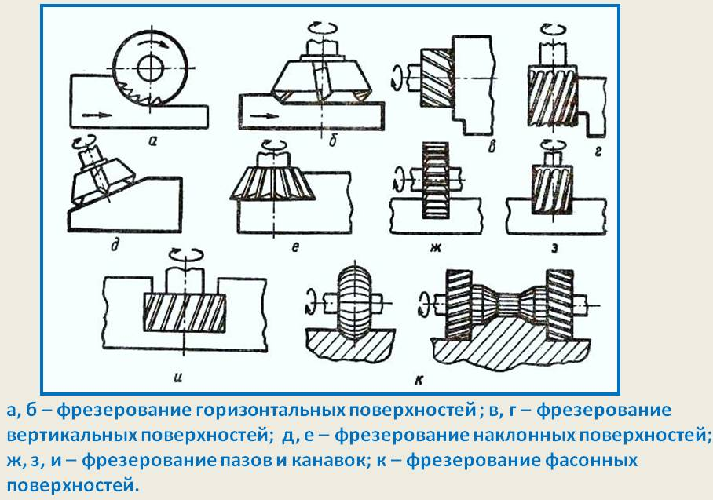
Рисунок 1 - Основные операции, выполняемые на фрезерных станках

Процесс фрезерования отличается от других процессов резания тем, что каждый зуб фрезы за один ее оборот находится в работе относительно малый промежуток времени. Большую часть оборота зуб фрезы проходит, не производя резания. Это благоприятно сказывается на стойкости фрез. Другой отличительной особенностью процесса фрезерования является то, что каждый зуб фрезы срезает стружку переменной толщины. Основные типы фрез представлены на рисунке 2.
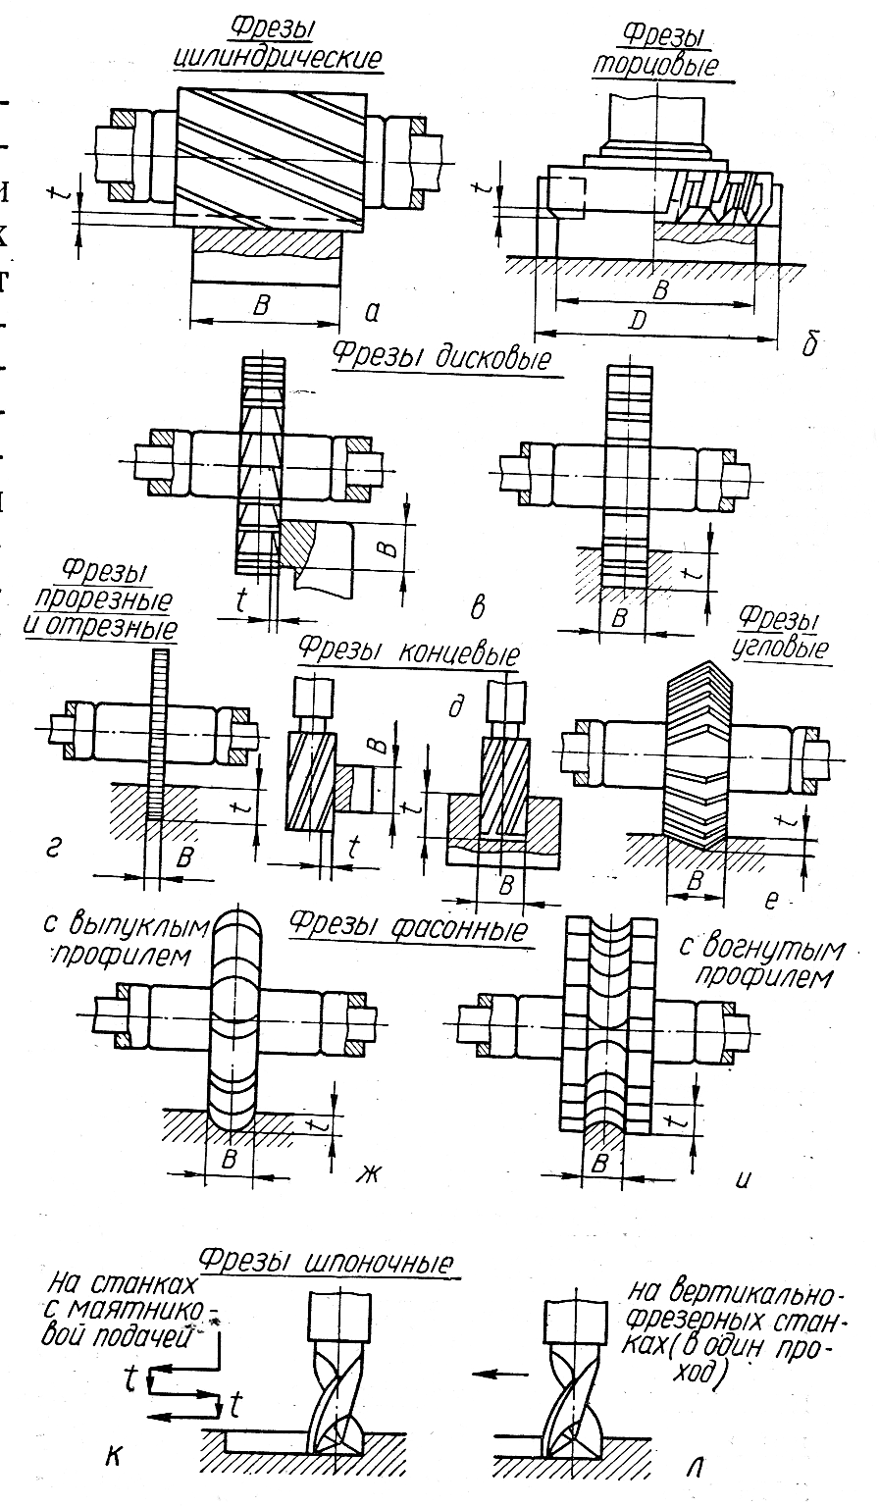
Рисунок 2 – Основные типы фрез

Фрезерование может производиться двумя способами: против подачи и по подаче (рисунок 3). Первое фрезерование называется встречным, а второе – попутным. Каждый из этих способов имеет свои преимущества и недостатки.
Встречное фрезерование является основным. Попутное фрезерование целесообразно вести лишь при обработке заготовок без корки и при обработке материалов, склонных к сильному обработочному упрочнению, так как при фрезеровании против подачи зуб фрезы, врезаясь в материал, довольно значительный путь проходит по сильно наклепанному слою. Износ фрез в этом случае протекает излишне интенсивно.

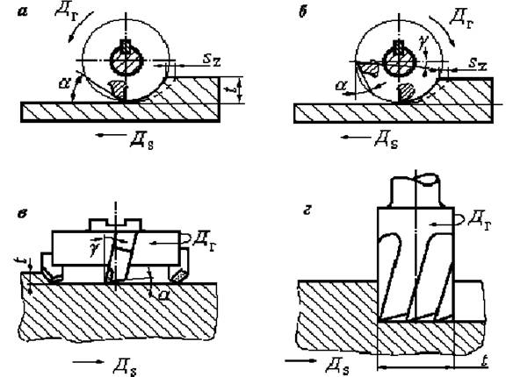
а- встречное фрезерование; б- встречное фрезерование; в – торцовой фрезой;
г – концевой фрезой

Рисунок 3 – Виды фрезерования

При работе торцовыми или концевыми фрезами различают симметричное и несимметричное резание. При симметричном резании ось фрезы совпадает с плоскостью симметрии обрабатываемой поверхности, а при несимметричном – не совпадает.
Основными элементами режима резания при фрезеровании являются глубина резания, подача, скорость резания и ширина фрезерования.
Глубиной резания t является толщина слоя металла, срезаемого за один проход. При фрезеровании глубина резания соответствует расстоянию между обрабатываемой и обработанной поверхностями и измеряется при цилиндрическом фрезеровании в направлении, перпендикулярном оси вращения фрезы, при торцовом – в параллельном.
Под шириной фрезерования В следует понимать ширину обрабатываемой поверхности, измеренную в направлении, параллельном оси вращения цилиндрической или концевой фрезы, а при фрезеровании торцовой фрезой – в направлении перпендикулярном оси фрезы.
Скоростью резания v является окружная скорость режущих лезвий фрезы

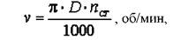

где D – диаметр фрезы, мм;
n – частота вращения фрезы, об/мин.

Подачей называется перемещение обрабатываемой заготовки относительно фрезы. При фрезеровании различают три вида подач:
• подача на зуб (s_{z}, мм/зуб) - величина перемещения заготовки за время поворота фрезы на один зуб;
• подача на оборот фрезы (s₀, мм/об) - величина перемещения заготовки за время одного оборота фрезы;
• подача в минуту (или минутная подача, £_{м}, мм/мин) - величина перемещения заготовки в минуту
Эти подачи связаны между собой зависимостью:

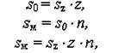
где z – число зубьев фрезы,
n – частота вращения, об/мин.

Фрезерные станки. Фрезерный станок — металлорежущий станок для резания при помощи фрезы, внутренних и наружных плоских, также фасонных поверхностей, уступов, пазов, поверхностей тело вращения, резьбы, зубьев зубчатых колёс и т. д. Во фрезерных станках основным движением является оборотистое вращение фрезы, а подачи движения — относительное перемещение фрезы и заготовки. Во фрезерном станке для подготовки процесса резания необходимы вспомогательные движения. К дополнительным движениям относятся, связанные с настройкой, а также наладкой фрезерного станка, закреплением и его управлением, освобождением детали и инструмента, подводом инструмента к обрабатываемым поверхностям и его отводом; все действия приборов для автоматического контроля размеров и т. д. Далее вспомогательные движения можно делать на фрезерных станках как, вручную и автоматически. На фрезерных станках-автоматах все основные вспомогательные движения в специальной последовательности делаются автоматически.

Виды фрезерных станков:
- горизонтально-фрезерные консольные станки (с горизонтальным шпинделем и консолью)
- универсальные — с поворотным столом
- широкоуниверсальные — с дополнительными фрезерными головками
- вертикально-фрезерные станки (с вертикальным шпинделем) в том числе консольные
- бесконсольные называемые также с крестовым столом
- с передвижным порталом
- широкоуниверсальные инструментальные станки — с вертикальной рабочей плоскостью основного стола и поперечным движением шпиндельных узлов
- копировально-фрезерные станки
- фрезерные станки непрерывного действия, в том числе карусельно-фрезерные
- барабанно-фрезерные
Универсально-фрезерный станок (рисунок 4) имеет горизонтально расположенный шпиндель и предназначен для обработки фрезерованием разнообразных поверхностей на небольших и не тяжелых деталях в условиях единичного и серийного производства. Обработку ведут цилиндрическими, дисковыми, угловыми, концевыми, фасонными, торцовыми фрезами. На этом фрезерном станке можно обрабатывать вертикальные и горизонтальные фасонные и винтовые поверхности, пазы и углы. Фрезерование деталей, требующих периодического деления или винтового движения, выполняют с использованием специальных делительных приспособлений.
На станине смонтированы все основные узлы фрезерного станка. Внутри станины размещены шпиндельный узел и коробка скоростей. Для поддержания оправки с фрезой служит хобот с серьгами. По вертикальным направляющим станины перемещается консоль, несущая коробку подач. По направляющим консоли в поперечном направлении движутся салазки с поворотным устройством, которое несет продольный стол и позволяет поворачивать стол вокруг вертикальной оси на 45° в обе стороны, благодаря чему стол может перемещаться в горизонтальной плоскости под разными углами к оси шпинделя.

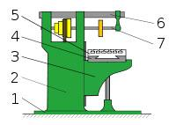
1 — фундаментная плита, 2 — станина, 3 — консоль, 4 — салазки, 5 — стол, 6 — хобот, 7 — оправка со фрезой

Рисунок 4 Горизонтально-фрезерный станок
Горизонтально-фрезерный станок отличается от универсально-фрезерного станка отсутствием поворотного устройства, то есть стол станка может перемещаться только перпендикулярно или вместе с салазками параллельно оси шпинделя.
Широкоуниверсальный фрезерный станок в отличие от горизонтально-фрезерного станка имеет ещё одну шпиндельную головку, смонтированную на выдвижном хоботе, которую можно поворачивать под любым углом в двух взаимно перпендикулярных плоскостях. Возможна раздельная и одновременная работа обоими шпинделями. Для большей универсальности фрезерного станка на поворотной головке монтируют накладную фрезерную головку, которая позволяет обработать на станке детали сложной формы не только фрезерованием, но и сверлением, зенкерованием, растачиванием и т. д.
В некоторых фрезерных станках этого типа отсутствует консоль, а вместо неё по вертикальным направляющим станины, перемещается каретка. Каретка имеет горизонтальные направляющие для салазок с вертикальной рабочей поверхностью и Т-образными пазами, на которых крепят стол, делительные и другие приспособления. Широкая универсальность станка позволяет использовать его в экспериментальных и инструментальных цехах для производства кондукторов, зажимных приспособлений всех типов, инструментов, штампов, пресс-форм и других деталей.
Вертикально-фрезерный станок (рисунок 5) в отличие от горизонтально-фрезерного станка имеет вертикально расположенный шпиндель, который в некоторых моделях станков допускает смещение вдоль своей оси и поворот вокруг горизонтальной оси, расширяя тем самым технологические возможности станка.

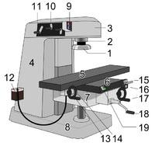
1 — фреза, 2 — шпиндель, 3 — хобот, 4 — станина, 5 — стол, 6 — салазки, 7 — консоль, 8 — фундаментная плита

Рисунок 5 - Вертикально-фрезерный станок

Вертикально- и горизонтально-фрезерные бесконсольные станки предназначены для обработки вертикальных, горизонтальных, наклонных поверхностей, пазов в крупногабаритных деталях. В отличие от консольно-фрезерных станков, в этих станках отсутствует консоль, а салазки и стол перемещаются по направляющим станины, установленной на фундамент. Такая конструкция станка обеспечивает более высокую его жесткость и точность обработки по сравнению со станками консольного типа, позволяет обрабатывать детали большой массы и размеров. Шпиндельная головка, являющаяся и коробкой скоростей, имеет установочное перемещение по вертикальным направляющим стойки. Кроме того, шпиндель вместе с гильзой можно сдвигать в осевом направлении при точной установке фрезы на требуемый размер.
Продольно-фрезерные станки используют для обработки крупногабаритных деталей, главным образом, торцовым; а также цилиндрическими, концевыми, дисковыми и фасонными фрезами. Станки делятся на одностоечные и двухстоечные. В четырёхшпиндельном двухстоечном продольно-фрезерном станке станина имеет стол и портал, состоящий из двух стоек и балки, По направляющим стоек перемещается траверса и две горизонтальные поворотные фрезерные головки. Две другие фрезерные головки перемещаются по направляющим траверсы. Обработку деталей можно производить при движущемся столе и неподвижных фрезерных головках, при неподвижном столе и подаче головок или при одновременно движущихся столе и фрезерных головках.

Инструментальная оснастка. Фрезы закрепляют на оправках и в патронах, которые, в свою очередь, различным образом крепят в шпинделе станка. Инструментальная оснастка представлена на рисунке 6.

Рисунок 6 – Инструментальная оснастка

Приспособления для установки и закрепления заготовок на фрезерных станках (рисунок 7) — это различные прихваты, подставки, угловые плиты, призмы, машинные тиски, столы и вспомогательные инструменты, механизирующие и автоматизирующие закрепление заготовок и тем самым сокращающие вспомогательное время.
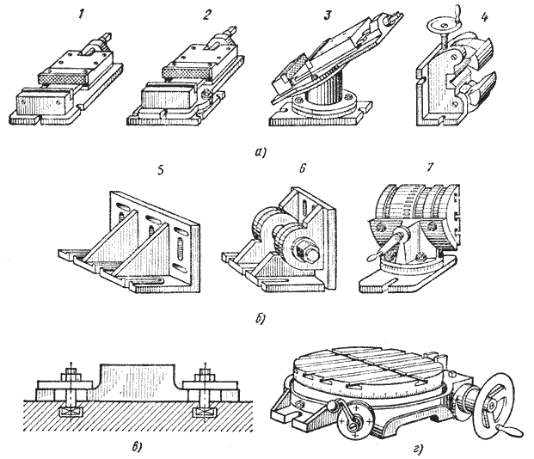
а – тиски неповоротные (1), поворотные (2), специальные (3) и для круглых заготовок (4), б- угольники жесткий (5), поворотный (6), и специальный поворотный (7), в – прижимные планки, г – поворотный накладной стол

Рисунок 7 – Приспособления для закрепления заготовок на фрезерных станках

Приспособления, расширяющие возможности фрезерных станков Делительные головки (рисунок 8) используют в основном на консольных и широкоуниверсальных станках для закрепления заготовки и поворота ее на различные углы путем непрерывного или прерывистого вращения. В зависимости от конструкции головки окружность заготовки может быть разделена на равные или неравные части. При нарезании винтовых канавок заготовке сообщаются одновременно непрерывное вращательное и поступательное движения, как, например, при обработке стружечных канавок у сверл, фрез, метчиков, разверток и зенкеров. Такие головки применяют при изготовлении многогранников, нарезании зубчатых колес и звездочек, прорезании пазов, шлиц и т. п.
По принципу действия делительные головки подразделяют на лимбовые (простые и универсальные), оптические, безлимбовые и с диском для непосредственного деления.
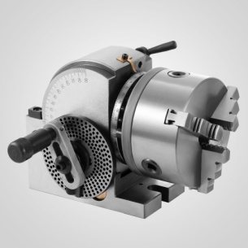
Рисунок 8 – Делительная головка
Задание:
- Изучите теоретический материал.
- Контрольные вопросы
- Чем отличается вертикально-фрезерные станки от горизонтально-фрезерных станков?
- Какие виды работ выполняют на фрезерных станках?
- Какое движение является главным при фрезеровании, а какое – движением подачи?
- Какие приспособления для крепления заготовок используют на фрезерных станках?
- Какие приспособления расширяют возможности фрезерных станков?

Форма отчета.
- Сделать фото ответов на контрольные вопросы (можно ответить в электронном виде)
- Срок выполнения задания 16.04.2020г.
- Получатель отчета. Сделанные фото (или ответы в электронном виде) высылаем на электронную почту olga_galkina_2021@mail.ru
Обязательно укажите фамилию, группу, название дисциплины (ОМРСиИ).

Задание для обучающихся
с применением дистанционных образовательных технологий
и электронного обучения

Дата: 16 апреля 2020г.
Группа: Мз-19
Учебная дисциплина: Обработка металлов резанием, станки и инструменты
Тема занятия: Шлифование, применяемый инструмент и станки
Форма: лекция

Содержание занятия:
- Изучение теоретического материала
- Контрольные вопросы

Теоретический материал
Шлифование — процесс обработки заготовок резанием абразивным инструментом (кругами, брусками, абразивным инструментом на гибкой основе, свободным абразивом). Абразивные зерна расположены в кругах беспорядочно и удерживаются связующим материалом. При вращении круга в зоне его контакта с обрабатываемой поверхностью часть зерен срезает материал заготовки. Обработанная поверхность представляет собой совокупность микроследов воздействия абразивных зерен, поэтому иногда шлифование определяют как управляемое изнашивание заготовки. Скорость резания при шлифовании 30м/с. Шлифованием можно производить чистовую обработку заготовок из различных материалов, имеющих разную твердость (для заготовок из закаленных сталей — это основной способ обработки).
Особенности процесса резания при шлифовании. Абразивный инструмент, в отличие от лезвийного инструмента, имеет множество режущих микролезвий, расположенных хаотично. Единичное зерно шлифовального круга может располагаться на некотором расстоянии от обрабатываемой поверхности, скользить по обработанной поверхности (скользящие зерна), проникать в обработанную поверхность на небольшую глубину и деформировать материал заготовки только пластически (деформирующие зерна), проникать в обработанную поверхность на глубину, достаточную для снятия стружки (режущие зерна). По сравнению с лезвийной обработкой шлифование характеризуется повышенным сопротивлением резанию, поскольку скользящие зерна создают дополнительное трение, деформирующие зерна — дополнительные упругую и пластическую деформации, а у режущих зубьев углы резания неоптимальные. Кроме того, сила резания на единичном зерне больше, но так как снимаются микростружки, суммарная сила резания невелика. За счет дополнительного трения и деформаций температура в зоне резания значительно выше, чем при лезвийной обработке, поэтому возможны структурные превращения металла в зоне резания (прижоги). Стружка сгорает на воздухе в виде снопа искр, что требует дополнительных мер пожарной и санитарной безопасности.
Абразивный инструмент. Абразивные материалы (абразив) — измельченные синтетические или естественные обогащенные зерна, твердость которых превышает твердость обрабатываемого материала. Высокая стабильность физико-механических свойств синтетических абразивных материалов резко ограничила область применения естественных материалов. В машиностроении применяются следующие абразивные материалы.
Электрокорунд состоит из корунда (А1203) и небольшого количества примесей. Нормальный электрокорунд содержит 92% корунда, шлак и ферросплавы. Выпускаемые марки: 13А — применяется для абразивного инструмента на органической связке; 14А — для абразивного инструмента на органической и керамической связках; 15А — для абразивного инструмента на керамической связке, в том числе прецизионного класса.
Белый электрокорунд содержит 98...99 % корунда и алюминат натрия. Выпускаемые марки: 23А, 24А — применяется для шлифовальных кругов, абразивной шкурки, для обработки свободным зерном; 25А — для абразивного инструмента на керамической связке, в том числе прецизионного класса.
Хромистый электрокорунд получают в дуговых печах плавкой глинозема с добавкой оксида хрома. Абразив имеет повышенную механическую прочность и абразивную способность. Выпускаются марки: ЗЗА — для абразивного инструмента на керамической связке, абразивной шкурки, для обработки свободным зерном; 34А — для абразивного инструмента на керамической связке, в том числе прецизионного класса, абразивной шкурки, для обработки свободным зерном.
Титанистый электрокорунд марки 37А применяют для инструментов на керамической связке при обработке сталей. Цирконистый электрокорунд марки 38А используют в инструментах для обдирочного шлифования и шлифования с высокими скоростями.
Сферокорунд (марка ЭС) получают в виде полых корундовых сфер. Абразив эффективен при обработке мягких и вязких материалов (кожа, резина, пластмасса, сплавы цветных металлов).
Монокорунд марок 43А, 44А применяют для абразивного инструмента на керамических связках, марки 45А — для абразивного прецизионного инструмента. Корунд марки 92Е используют для полирования деталей из стекла и металлов.
Техническое стекло — бой листового и бутылочного стекла; марка 71Г применяется для обработки дерева.
Кремень марки 81 применяют для обработки дерева, кожи, эбонита.
Карбид кремния — химическое соединение кремния с углеродом. Черный карбид кремния марок 53С, 54С, 55С применяется для шлифования твердых сплавов, чугуна, цветных металлов, стекла, пластмасс. Зеленый карбид кремния марок 63С, 64С применяется для тонкого шлифования металлорежущего инструмента, твердых сплавов, керамики, правки шлифовальных кругов.
Карбид бора используют для доводочных операций.
Алмаз природный: марка А8 применяется для бурового и правящих инструментов; А5 — для абразивных инструментов на металлической связке, для дисковых пил; A3 — для абразивных инструментов на металлической связке; Al, А2 — для шлифования стекла, керамики и бетона; AM — для полирования деталей из закаленных сталей, стекла; АМ5 — для сверхтонкой доводки и полирования.
Алмаз синтетический: марка АС2 применяется для инструментов на органических связках при чистовой обработке и доводке сталей и твердых сплавов; АС4 — для обработки керамики и других хрупких материалов; АС6 — для работы при повышенных нагрузках; АС 15 — для работы в тяжелых условиях при резке стекла, шлифовании керамики и железобетона; АС20, АС32 — при бурении, хонинговании, правке шлифовальных кругов; АРВ1 — при хонинговании чугунов, резки стеклопластика; АСМ — для доводки и полирования закаленных сталей и твердых сплавов; АСМ 5, АСМ1 — для сверхтонкой доводки.
Кубический нитрид бора (эльбор, кубонит) синтезирован из нитрида бора, упакованного в гексагональную решетку; имеет более высокую, чем у алмаза, теплостойкость, не имеет химического сродства к железу. Марки ЛО, ЛП применяются для изготовления абразивного инструмента на органической, керамической и металлической связках, абразивных паст и шкурок; марки КР, КО, КОС — для изготовления шлифовальных порошков.
В зависимости от размера зерен шлифовальные материалы делятся на четыре группы: шлифовальное зерно (160...2000 мкм); шлифовальные порошки (40мкм); микрошлифовальные порошки (14...63 мкм); тонкие микрошлифовальные порошки (3мкм).
Совокупность абразивных зерен шлифовального материала в установленном интервале размеров называют фракцией. Фракцию, преобладающую по массе, объему или числу зерен, называют основной. Характеристику конкретной совокупности абразивных зерен, выраженную размерами зерен основной фракции, называют зернистостью.
При обозначении алмазных шлифовальных порошков указывается марка шлифовального материала, зернистость и стандарт. Например: шлифпорошок АС6 160/125 ГОСТ 9206 — 80; микропорошок АСН 40/28 ГОСТ 9206 — 80; субмикропорошок АСМ5 0,5/0,1 ГОСТ 9206-80.
Связка абразивных инструментов — вещество или совокупность веществ, применяемых для закрепления шлифовальных зерен и наполнителя. Связка влияет на геометрию рельефа рабочей поверхности круга, его износ, параметры шероховатости обработанной поверхности.
Керамические связки (К1; К2; КЗ; К4; К5; Кб; К8; К10) используются для всех основных видов шлифования, кроме прорезки узких пазов, обдирочных работ: К2, КЗ — для инструмента из карбида кремния; К2 — для мелкозернистого инструмента; К1, К5, К8 — для инструмента из электрокорунда; К1 — для шлифования и заточки алмазным кругом твердосплавного режущего инструмента совместно со стальной державкой или корпусом.
Бакелитовые связки (Б; Б1; Б2; БЗ; Б4; Б156; БП2; БУ) применяются для изготовления кругов с упрочненными элементами для шлифования при скоростях 60м/с: обдирочное шлифование; плоское шлифование торцем круга; отрезка; прорезка пазов; заточка режущих инструментов; шлифование прерывистых поверхностей; для изготовления мелкозернистых кругов для отделочного шлифования, алмазных и эльборовых кругов, хонинговальных брусков.
Вулканитовая, глифталевая, поливинилформалевая связки (В; В1; В2; ВЗ; В5; ГФ; ПФ; Э5; Э6) используются для изготовления ведущих кругов для бесцентрового шлифования, гибких кругов для полирования и отделки (В5), кругов для отрезки, прорезки и шлифования пазов, профильного шлифования.
Металлические связки применяются для изготовления алмазных кругов повышенной износостойкости для обработки твердых сплавов, кругов для электрохимической абразивной обработки.
Органические связки с металлическим наполнителем (Б 156; БП2; ТО) применяются для изготовления алмазных кругов для заточки твердосплавного режущего инструмента, шлифования твердосплавных или керамических деталей, профильного шлифования. Органические связки с минеральным наполнителем (Б1, 01) используются для изготовления алмазных кругов для чистовой заточки твердосплавного режущего инструмента, чистового шлифования твердосплавных деталей.
Твердость абразивного инструмента — величина, характеризующая его свойство сопротивляться нарушению сцепления между зернами и связкой при сохранении характеристик инструмента в пределах установленных норм. Установлена следующая шкала твердостей: ВМ1, ВМ2 — весьма мягкие; Ml, М2, МЗ — мягкие; СМ1, СМ2 — среднемягкие; С1, С2 — средние; СТ1, СТ2, СТЗ — среднетвердые; Tl, Т2 — твердые; ВТ — весьма твердые; ЧТ — чрезвычайно твердые.
Мягкие и среднемягкие круги (Ml —СМ2) используют для плоского шлифования кругами на бакелитовой основе, шлифования периферией керамическими кругами, шлифования деталей из твердых сплавов, закаленных сталей, цветных металлов и их сплавов. Среднемягкие и средние связки (СМ2 —С2) применяют для чистового шлифования, шлифования резьб с крупным шагом. Средние и среднетвердые круги (С2 — СТ2) используют для шлифования и резьбошлифования заготовок из незакаленных сталей, чугуна, вязких материалов, хонингования. Среднетвердые и твердые круги (СТ2 —Т2) применяют для обдирочного и предварительного шлифования, шлифования профильных и прерывистых поверхностей, заготовок малого диаметра, бесцентрового шлифования, хонингования закаленных деталей. Весьма твердые и чрезвычайно твердые круги (ВТ, ЧТ) используют для шлифования шариков подшипников, правки шлифовальных кругов.
Структура абразивного инструмента определяется соотношением объемов шлифовального материала, связки и пор. Различают 16 номеров структур. Абразивные инструменты зернистостью 125 — 80 изготавливают структурой № 3 и 4, зернистостью 50—40 — № 5 и 6, зернистостью 25 —12 — № 6 и 7.
Абразивный инструмент на гибкой основе с нанесенным слоем (слоями) абразива, закрепленного связкой, называют шлифовальной шкуркой. Шлифовальные шкурки выпускают на бумажной, тканевой, комбинированной, фибровой и других основах. В зависимости от вида основы и свойств связки различают шкурку водостойкую, неводостойкую, термостойкую и др. В зависимости от числа слоев шлифовального материала, нанесенных на шкурку, различают одно - и двухслойную шкурку. Если шлифовальный слой нанесен на обеих сторонах основы, шкурка называется двусторонней.
Шлифовальный лист — полоса прямоугольной формы длиной до 1000 мм, шириной 70мм. Шлифовальная лента — полоса прямоугольной формы, ширина которой значительно меньше ее длины. Шлифовальную ленту с замкнутым контуром называют бесконечной шлифовальной лентой. Несклеенная лента называется бобиной (выпускается длиной 25м, шириной 2,5мм).

Таблица 1 -Формы шлифовальных кругов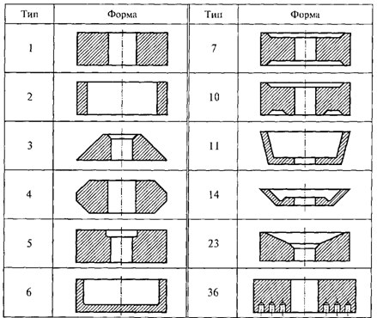

Шлифовальный диск — шкурка в форме круга. Диски могут иметь радиальные прорези. Шлифовальная трубка — шкурка в форме цилиндра. Если диаметр шлифовальной трубки равен или больше ее высоты, трубку называют шлифовальным кольцом. Шлифовальный конус (тип К) или усеченный конус (тип КУ) — шкурка в виде соответствующей геометрической фигуры.
Типаж и размеры шлифовальных кругов зависят от размеров и конфигурации обрабатываемой заготовки, требований к результатам обработки, вида обработки и характеристик станка. Основные типы шлифовальных кругов приведены в таблице 1, а шлифовальных головок — в таблице 2.
Круги прямого профиля (тип 1) — наиболее распространенная форма. Кольцевые круги (тип 2) применяются для плоского шлифования торцем круга, крепятся на планшайбе с помощью цементирующих веществ. Круги с коническим профилем (типы 3, 4), круги с выточками (типы 5, 7, 10, 23) имеют универсальное применение. Благодаря выточкам имеется лучший доступ круга при подводе к обрабатываемой поверхности, возможность одновременной обработки цилиндрической и торцевой поверхностей, обработки буртов, фланцев и т. д. Чашечные круги (тип 6) предназначены для заточки и доводки режущего инструмента, внутреннего и плоского шлифования. Чашечные конические круги (тип 11) предназначены для заточки и доводки режущего инструмента, плоского шлифования в случаях, когда затруднено применение кругов других типов. Тарельчатые круги (тип 14) применяют для резьбо-, шлице - и зубошлифования, заточки многозубых режущих инструментов. Круги с запрессованными крепежными элементами (тип 36) используются для плоского шлифования протяженных поверхностей торцем круга.

Таблица 2 - Формы шлифовальных головок
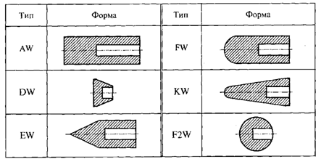

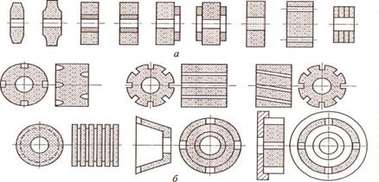

а — круги высокопрочных форм; б — круги с прерывистой рабочей
поверхностью
Рисунок 1 -. Перспективные виды шлифовальных кругов

В последнее время в машиностроении применяется высокоскоростное и силовое шлифование, поэтому перспективным направлением является изготовление кругов высокопрочных форм или упрочнение круга (рисунок 1, а). Высокопрочным является круг, сечение которого балка равного сопротивления или трапеция, однако профилирование и эксплуатация таких кругов вызывает некоторые затруднения. Упрочнения круга можно добиться, если область, прилегающую к посадочному отверстию, выполнить из плотного и прочного абразивного материала, так как именно она испытывает наибольшие напряжения. По этой же причине в круги вклеивают металлическую или полимерную втулку. Круги, работающие периферией, упрочняют одним или двумя стальными кольцами, приклеенными к торцу. Круги, работающие торцем, выполняют без центрального отверстия. Центральную часть, не несущую значительные нагрузки, выполняют из низкокачественного абразива. На шпиндель станка круг устанавливается с помощью стальной планшайбы, приклеенной к торцу круга. Как вариант, возможно крепление круга за крепежные отверстия, равномерно расположенные по окружности. Армирование кругов прокладками из стекловолокна также является упрочнением.
Перспективным направлением повышения производительности и качества шлифования является применение кругов с прерывистой рабочей поверхностью (рисунок 1, б): с выточками, пазами, спиральными прорезями, канавками, насечками; к ним относятся и сегментные круги.

Характеристика абразивных кругов. Производительность и качество абразивной обработки, стойкость инструмента, себестоимость операции во многом зависят от правильного выбора шлифовального круга. В характеристику круга входят все параметры, определяющие строение, состав, свойства, форму, геометрические размеры, точность их исполнения и допускаемую скорость резания. Например: абразивный круг 24А 16 М2 8 К5/ ПСС 40 15 тип 1 35 м/с ГОСТ 2424 — 80: электрокорунд белый, зернистость 16, твердость М2, структура 8, связка керамическая К5, парообразователь — полистирол марки ПСС, зернистость 40, объемное содержание полистирола при прессовании равно 15 %, форма — круг прямого профиля, рабочая скорость 35 м/с; абразивная головка AW 8 х 10 24А 25-Н СТ1 6 А 35 м/с ГОСТ 2447 — 82*: головка цилиндрическая, диаметром 8 мм, высотой 10 мм, белый электрокорунд, зернистость 25Н, степень твердости СТ1, 6-й номер структуры, связка керамическая, класс точности А, рабочая скорость 35 м/с.

Технологические разновидности процесса шлифования. По характеру обрабатываемых поверхностей можно различить четыре основные схемы шлифования: обработка круглых наружных поверхностей; обработка круглых внутренних поверхностей; обработка плоских поверхностей; обработка сложных (фасонных) поверхностей.
При круглом наружном шлифовании в центрах в заготовке предварительно выполняют центровые отверстия. Диаметр шлифовального круга не зависит от диаметра обработанной поверхности, он определяется прочностью круга, параметрами станка, технологическими факторами обработки. В основном шлифование производят периферией круга. Шлифовальному кругу придаются главное движение Dг. и движения поперечной и (или) продольной подачи. Движение круговой подачи Da придается заготовке. Скорость главного движения, м/с, определяется по формуле:

где . — диаметр шлифовального круга, мм;
— частота вращения круга, об/мин.
Круговая подача определяется по формуле:

где v3 — скорость движения заготовки, м/мин;
— максимальный диаметр обрабатываемой поверхности, мм;
— частота вращения заготовки, об/мин.

Продольная подача измеряется в долях ширины шлифовального круга за оборот детали, в миллиметрах на оборот детали, в миллиметрах в минуту, в метрах в минуту. Поперечная подача и подача под углом измеряются в миллиметрах на оборот детали, миллиметpax на ход стола или шлифовальной бабки, в миллиметрах на двойной ход стола или шлифовальной бабки, в миллиметрах в минуту. При многопроходном шлифовании с продольной подачей (рисунок 2 а) обработку производят с частичным выходом шлифовального круга из контакта (на величину 20% ширины круга). Если обрабатываемая шейка ограничена торцевой поверхностью, на заготовке предварительно протачивают канавку для выхода шлифовального круга. После каждого двойного хода круга (заготовки) круг подается в радиальном направлении на заготовку на величину глубины резания. В конце обработки один или несколько проходов выполняют без радиальной подачи круга (выхаживание). Данная схема применяется для черновой и чистовой обработки поверхностей сравнительно большой длины (валы, оси). При обработке конических поверхностей заготовка поворачивается на угол, равный половине угла при вершине конуса. При однопроходном шлифовании с продольной подачей (глубинное шлифование) весь припуск снимают за один проход (рисунок 2, б). Для улучшения работы круга его заправляют на конус или уступами. Глубинное шлифование более производительно, чем многопроходное, но точность обработки ниже. Данная схема применяется для черновой и получистовой обработки деталей большой жесткости.

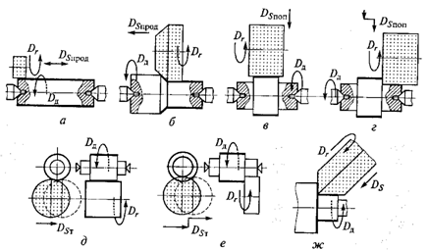

а — многопроходное; б — глубинное; в, г — с поперечной подачей одно - и многопроходное соответственно; д, е — с тангенциальной подачей одно - и многопроходное соответственно; ж — врезное

Рисунок 2 - Схемы круглого наружного шлифования в центрах

При обработке конических поверхностей заготовка поворачивается на угол, равный половине угла при вершине конуса.
При обработке методом поперечной подачи шлифовальный круг равномерно или дискретно подается в радиальном направлении (движение DSnon). В конце обработки проводится выхаживание. Этот метод более производителен, чем шлифование с продольной подачей. Точность обработки существенно зависит от геометрической точности круга, который необходимо чаще править. Этим методом можно обрабатывать короткие фасонные поверхности. При однопроходной схеме (рисунок 2, в) кругу придают осциллирующие движения вдоль оси заготовки, что повышает точность обработки. Данная схема применяется для черновой и чистовой обработки относительно коротких шеек заготовок большой жесткости, конических и фасонных поверхностей. При многопроходной схеме (уступами) (рисунок 2, г) возможна последовательная обработка нескольких шеек, что обеспечивает малую величину несоосности обработанных поверхностей. Данная схема применяется для черновой и чистовой обработки относительно коротких шеек заготовок большой жесткости (ступенчатые валы, блоки шестерен, шейки коленчатого вала), конических и фасонных поверхностей.
При обработке методом тангенциальной подачи шлифовальному кругу придается равномерное или дискретное движение подачи (DST) в тангенциальном направлении. Преимущество метода заключается в том, что в конце рабочего хода съем постепенно уменьшается, в момент совпадения осей круга и заготовки происходит выхаживание; шлифовальную бабку станка можно расположить внизу станка; существенно повышается точность обработки; облегчается автоматизация процесса. При однопроходной обработке (рисунок 2, д) можно шлифовать фасонные поверхности. При многопроходной обработке (рисунок,2, е) возможно последовательное шлифование нескольких шеек. Данные схемы применяются для чернового и чистового шлифования относительно коротких цилиндрических, конических и фасонных поверхностей. При необходимости одновременной обработки шейки и прилегающего к ней торца применяют врезное шлифование с подачей круга под углом к оси заготовки (рисунок 2, ж).
При круглом наружном бесцентровом шлифовании (рис. 3, а) заготовка 2 опирается на нож 3 и базируется по обработанной поверхности, что существенно повышает точность обработки. Заготовка получает вращение от ведущего круга 4. Скорость движения ведущего круга в 60—100 раз меньше скорости движения шлифовального круга 1. При расположении ведущего и шлифовального кругов на скрещивающихся осях заготовка получает дополнительное прямолинейное движение вдоль оси шлифовального круга. Вращение заготовке можно передавать магнитной планшайбой 5 (рисунок 3, д). В этом случае заготовка базируется торцем и удерживается силами магнитного притяжения.
Шлифованием с поворотом ведущего круга и продольной подачей (рисунок 3, а) или поворотом направляющей линейки (рисунок 3, б), имеющим высокую производительность, обрабатывают большие партии (500—1000 шт. в смену) гладких цилиндрических деталей (штифты, пальцы, подшипниковые кольца). Шлифованием с ведущим кругом и радиальной подачей шлифующего круга (рисунок 3, в) обрабатывают цилиндрические, конические, ступенчатые и фасонные поверхности сравнительно небольшой длины. Шлифование с тангенциальной подачей шлифующего круга (рисунок 3, г) позволяет обрабатывать те же поверхности, а при специальной наладке и плоские. Шлифование с поперечной подачей и установкой заготовки на магнитной планшайбе (рисунок 3, д) позволяет с большой точностью обрабатывать цилиндрические поверхности небольшой длины (например, кольцо подшипника).
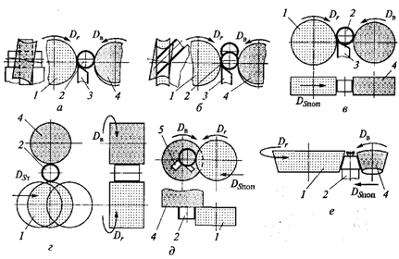
а — с продольной подачей; б — с поворотом направляющей линейки;
в — с радиальной подачей; г — с тангенциальной подачей; д — на планшайбе;
е — с упором;
1 — шлифовальный круг; 2 — заготовка; 3 — нож; 4 — ведущий круг; 5 — планшайба

Рисунок 3 - Схемы круглого наружного бесцентрового шлифования
Для обработки цилиндрических или конических деталей небольшой длины (к примеру, стержень клапана) применяют шлифование с упором (рисунок 3, е).
При внутреннем шлифовании в патроне диаметр шлифовального круга ограничен диаметром обрабатываемого отверстия и равен 0,5...0,8 диаметра обрабатываемого отверстия.
Схемы обработки заготовок при внутреннем шлифовании в патроне (рисунок 4) аналогичны схемам обработки при круглом наружном шлифовании.

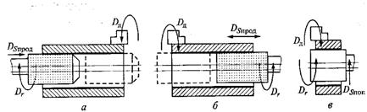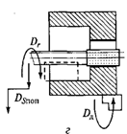
а, б — соответственно одно - и многопроходное с продольной подачей;
в, г — соответственно одно - и многопроходное с поперечной подачей;

Рисунок 4 - Схемы внутреннего шлифования в патроне

При внутреннем планетарном шлифовании заготовка неподвижна. Для осуществления движения круговой подачи шпинделю шлифовальной бабки придают дополнительное вращение вокруг оси обрабатываемого отверстия. При многопроходном шлифовании с продольной подачей (рисунок 5, а) осуществляют черновую и чистовую обработку сквозных и глухих отверстий относительно большой длины в корпусных деталях. Однопроходное (глубинное) шлифование с продольной подачей (рисунок5, б) более производительно, но точность обработки ниже. При многопроходном шлифовании с продольной и поперечной подачами (рисунок5, в) осуществляют обработку ступенчатых отверстий в корпусных деталях. При однопроходном шлифовании с поперечной подачей (рисунок 5, г) осуществляют черновую обработку сквозных, глухих, цилиндрических, конических и фасонных отверстий относительно малой длины в корпусных деталях большой жесткости. При плоском шлифовании главное движение Dr придается режущему инструменту — шлифовальному кругу. Движения подачи придаются заготовке и кругу. Заготовку устанавливают на магнитный стол станка или в приспособлениях (например, в тисках, в синусных тисках, на синусной линейке), устанавливаемых на магнитном столе.
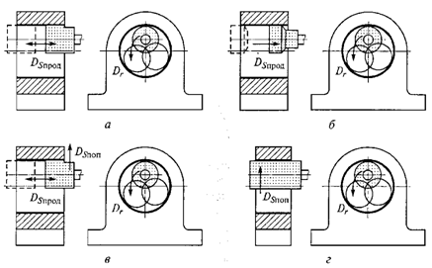

а, б — соответственно много - и однопроходное с продольной подачей;
в — многопроходное с продольной и поперечной подачами; г — однопроходное с поперечной подачей

Рисунок 5 - Схемы внутреннего планетарного шлифования

Плоское шлифование (рисунок 6) выполняется периферией или торцем круга. При шлифовании торцем круга колебания инструментального шпинделя меньше влияют на рельеф обработанной поверхности, поэтому обеспечивается большая точность и меньшая шероховатость обработанной поверхности.
Плоское шлифование периферией круга по многопроходной схеме с линейной продольной, поперечной и вертикальной подачами (рисунок 6, а) применяется для чернового и чистового шлифования поверхностей с относительно большой шириной или комплектов деталей (шпонки, линейки, клинья). Однопроходная схема с линейной продольной и поперечной подачами применяется только для чернового шлифования поверхностей. Шлифование с круговой подачей (рисунок 6, б) применяют для обработки относительно большой партии деталей небольших размеров (например, кольца, втулки).
Плоское шлифование торцем круга по многопроходной схеме с линейной продольной, поперечной и вертикальной подачами (рисунок 6, в) применяется для чернового и чистового шлифования больших плоских поверхностей (плиты, столы).
Однопроходная схема с линейной продольной, поперечной и вертикальной подачами применяется для чернового шлифования.
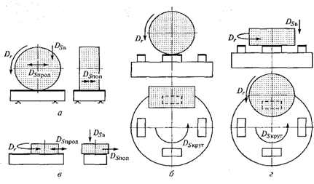
а - периферией круга с продольной, поперечной и вертикальными подачами;
б - периферией круга с круговой подачей; в - торцем круга с продольной, поперечной и вертикальной подачей; г- торцем круга с круговой подачей

Рисунок 6 - Схема плоского шлифования

Станки шлифовальной группы. В условиях единичного и серийного производства широко используются универсальные кругло-шлифовальные, плоскошлифовальные и бесцентрово-шлифовальные станки.
Круглошлифовальный станок представлен на рисунок 7, а. На верхних направляющих станины 8 установлен стол 1. На верхней, поворотной части 2 стола размещен поворотный суппорт 10 с передней 4, задней 17 бабками и коробкой скоростей 3. На задней части станины расположена шлифовальная бабка 6 с шлифовальным кругом 5. Стол станка перемещается в продольном направлении штоком 11 гидроцилиндра 9.
При шлифовании длинных конических поверхностей заготовка устанавливается в центрах передней и задней бабок (рисунок 8, а). Верхняя часть стола поворачивается на половину угла при вершине конуса заготовки. При шлифовании коротких конусных поверхностей заготовку зажимают в патроне передней бабки, которую поворачивают на требуемый угол с помощью поворотного суппорта (рисунок 8, б).
Внутришлифовальный станок имеет аналогичную компоновку. Однако у него нет задней бабки, а шлифовальная бабка выполнена консольной. Так как круги для внутришлифовальных работ имеют малый диаметр, механизм главного движения должен обеспечить высокие обороты шлифовального круга.
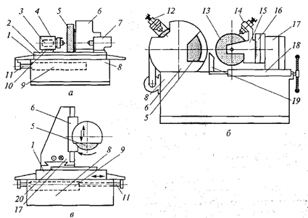
а — круглошлифовальный; б — бесцентрово-шлифовальный;
в — плоскошлифовальный;
1 — стол; 2 — верхняя, поворотная часть стола; 3 — коробка скоростей; 4 — передняя бабка; 5 — абразивный круг;
6 — шлифовальная бабка; 7 — задняя бабка; 8 — станина; 9 — гидроцилиндр; 10, 16 — поворотные суппорты; 11 — шток; 12, 14 — механизмы правки; 13 — ведущий круг; 15 — бабка ведущего Круга; 17 — задняя бабка (колонна); 18 — стол ведущего круга; 19 — нож; 20 — магнитная плита

Рисунок 7- Станки шлифовальной группы

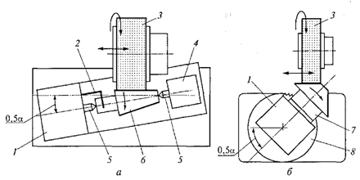
а — в центрах; б — в патроне;
1 — передняя бабка; 2 — поводок; 3 — шлифовальный круг; 4— задняя бабка; 5— центр; 6— заготовка; 7— патрон; 8— поворотный суппорт; α — угол при вершине конуса заготовки

Рисунок 8- Шлифование наружных конических поверхностей

Производительность внутришлифовальных станков невысока, так как консольное расположение шлифовальной бабки и консольное закрепление шлифовального круга не обеспечивают необходимой жесткости системы СПИД, кроме того, требуется частая правка круга.
Бесцентрово-шлифовальный станок показан на рисунок 7, б. На станине 8 размещена шлифовальная бабка 6 с абразивным кругом 5. На верхних направляющих станины установлен стол 1 и вертикальная колонна 17 с поворотным суппортом 16 и бабкой 15 ведущего круга 13. Каждый из кругов периодически правят с помощью механизмов для правки 12 и 14. Заготовку устанавливают на нож 19 между шлифовальным и ведущим кругами, которые выбираются таким образом, чтобы трение между заготовкой и
ведущим кругом было больше трения между заготовкой и шлифовальным кругом. Если необходимо продольное перемещение заготовки, ведущий круг поворачивают на угол 1...7" относительно оси заготовки. Появляется осевая составляющая силы трения, которая придает заготовке осевое движение подачи, и гладкие цилиндрические заготовки (цилиндры, кольца) можно подавать непрерывно, что резко повышает производительность обработки.
Плоскошлифовальный станок показан на рисунке 7, в. На поперечных направляющих станины 8 установлена вертикальная колонна 17, по вертикальным направляющим которой перемещается шлифовальная бабка 6 с абразивным кругом 5. Круг частично закрыт защитным кожухом. По горизонтальным направляющим станины перемещается стол 1. Продольные движения стола осуществляются штоком 11 гидроцилиндра 9. В направляющих стола могут устанавливаться заготовка, машинные тиски, синусные тиски или стол, магнитная плита (стол) 20. На магнитной плите могут размещаться заготовка, синусные тиски или стол.

Задание:
1.Изучите теоретический материал.
2.Контрольные вопросы
1) Какие поверхности можно обрабатывать шлифованием?
2) Какое движение является главным, а какое – движением подачи при шлифовании вала?
3) Объясните обозначение шлифовального круга:
24А 16 СМ1 8 К5/ПСС 40 15 тип1 35м/с

Форма отчета.
Сделать фото ответов на контрольные вопросы (можно ответить в электронном виде)
Срок выполнения задания 16.04.2020г.
Получатель отчета. Сделанные фото (или ответы в электронном виде) высылаем на электронную почту olga_galkina_2021@mail.ru
Обязательно укажите фамилию, группу, название дисциплины (ОМРСиИ).

